臺南市柳營國中109學年度生涯發展教育實施計畫―子計畫五
臺南市立柳營國民中學心理測驗實施計畫
- 依據：
(一)教育部國民中小學九年一貫課程網要重大議題(生涯發展教育)。
(二) 十二年國民基本教育課程綱要(生涯規劃教育)。
(三) 101年7月27日南市教中字第1010626817號函轉知教育部適性輔導管考事項。
(四) 「教育部國民及學前教育署補助辦理國民中學生涯發展教育及技藝教育相關經費作業原
則」。
(五)本校生涯發展教育實施計畫。
二、辦理目的: 透過施測以協助學生探索自己與認識自我、認識教育及職業環境、培養生涯規劃
與決策能力並進行生涯決策及生涯準備。
三、辦理單位
(一)指導單位：臺南市政府教育局。
（二）主辦單位：輔導室。
四、心理測驗實施內容:
年級 | 測驗名稱 | 測驗方式 | 測驗期程 | 測驗目的 | 備註
七 | 智力測驗 | 紙本測驗 | 109.9.18 | 透過智力測驗評估新生起始學習能力
 | 學習適應量表 | 紙本測驗 | 110.04 | （一）學生透過學習適應量表，能了解自己的「學習方法」、「學習習慣」、「學習態度」、「學習環境」、「身心適應」等五項學習適應行為。  （二）根據測驗結果，輔導人員提供學生妥適之學習、生活適應與進路選擇諮詢及輔導。
八 | 師大職涯性向測驗 | 線上測驗 | 109.4 | 透過線上施測，發展本校生涯測驗，建立本校學生常模，發展適性輔導融入課程，以協助學生探索自己與認識自我、認識教育及職業環境、培養生涯規劃與決策能力並進行生涯決策及生涯準備。
九 | 師大情境興趣測驗 | 線上測驗 | 109.11.13 | 生涯規劃，協助學生對自己興趣方向的探索。藉由興趣類型的分類而對工作類型有初步、概略以及整體的認識。提供國中輔導教師具體可用之生涯輔導工具。
五、實施測驗注意事項:
（一）依排定時間實施心理測驗。
（二）提醒學生攜帶受測所需用品。
（三）請輔導活動教師於施測當日至輔導室領取「測驗資料袋」。
（四）團體測驗如有缺席者，應於事後安排時間補測。
六、測驗之運用:
（一）將測驗結果登錄於學生輔導資料B表、學生輔導紀錄手冊、學校行政電腦與校務行政系統，以利師生查詢使用。
（二）測驗結果提供學生導師、輔導教師及家長參考。
（三）應由專業教師解釋測驗結果，避免解釋不當造成負面影響。
（四）測驗結果應妥善保存運用，及避免外洩，資料應予保密。
七、經費來源：由本校其他經費支應。
八、預期成效：
(一)量化部分：109學年各項測驗實施活動，約57人參加。
(二)質性部分：學校教師重視生涯發展教育、關心如何幫助學生適性輔導，透過各項施測幫助
學生做好自我探索、生涯試探及生涯規劃，並對升學方向、職業世界有足夠的認識，懂得收
集及運用相關資訊。
九、本計畫經生涯發展教育工作執行委員會議討論，陳校長核可後實施，修正時亦同。

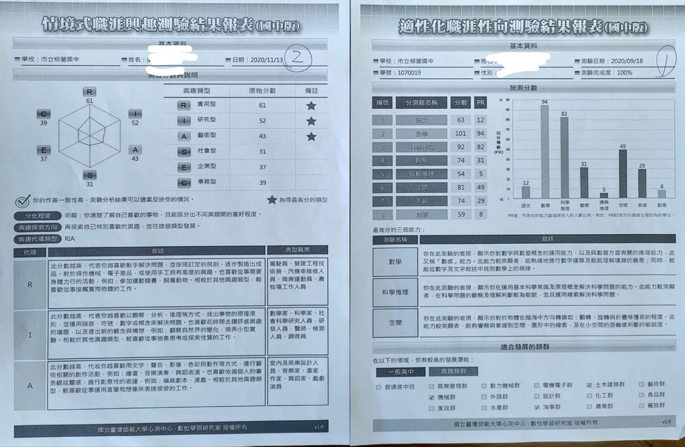
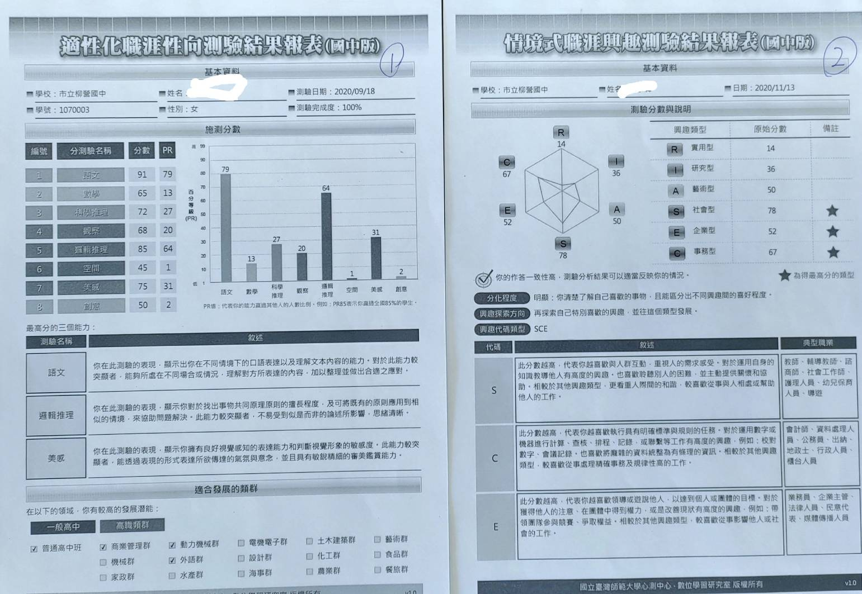

臺南市柳營國中109學年度生涯發展教育實施計畫―子計畫五
七年級心理測驗實施計畫
一、活動說明：
時間: 9/18 地點:701教室
主題: 七年級智力測驗 主講人: 蘇芳儀老師
活動內容:說明智力測驗內容及實施智力測驗
二、照片說明:
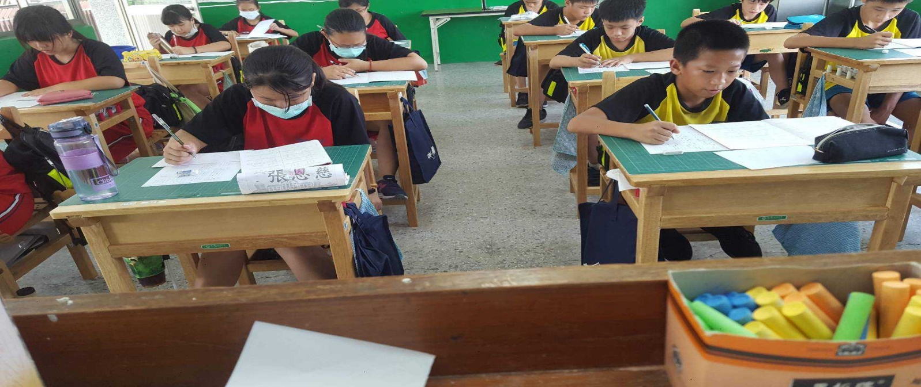
學生填寫智力測驗
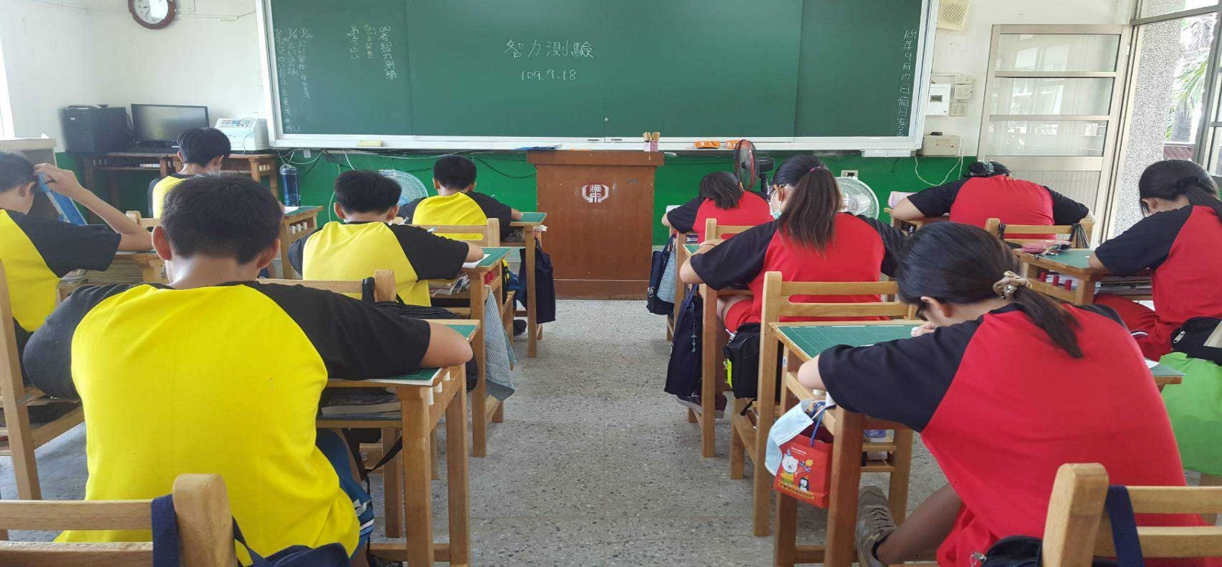
學生填寫智力測驗

臺南市柳營國中109學年度生涯發展教育實施計畫―子計畫五
九年級心理測驗實施計畫
一、活動說明：
時間: 11/13 地點:電腦教室
主題: 九年級職涯情境興趣及性向測驗 主講人: 蘇芳儀老師
活動內容:說明測驗內容及實施方式
二、照片說明:
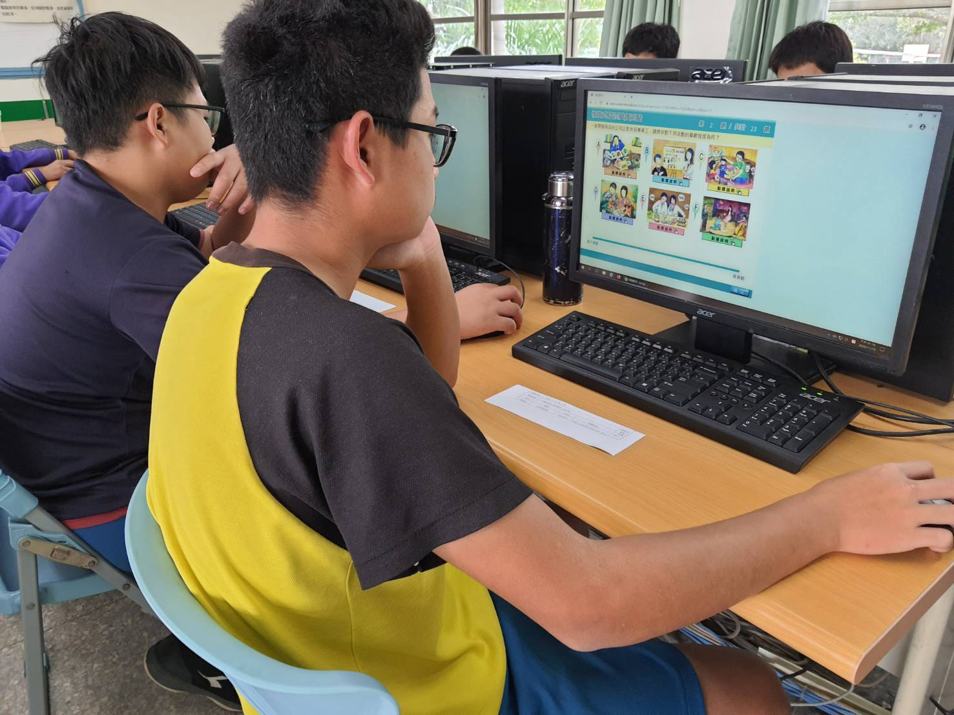
學生線上填寫測驗
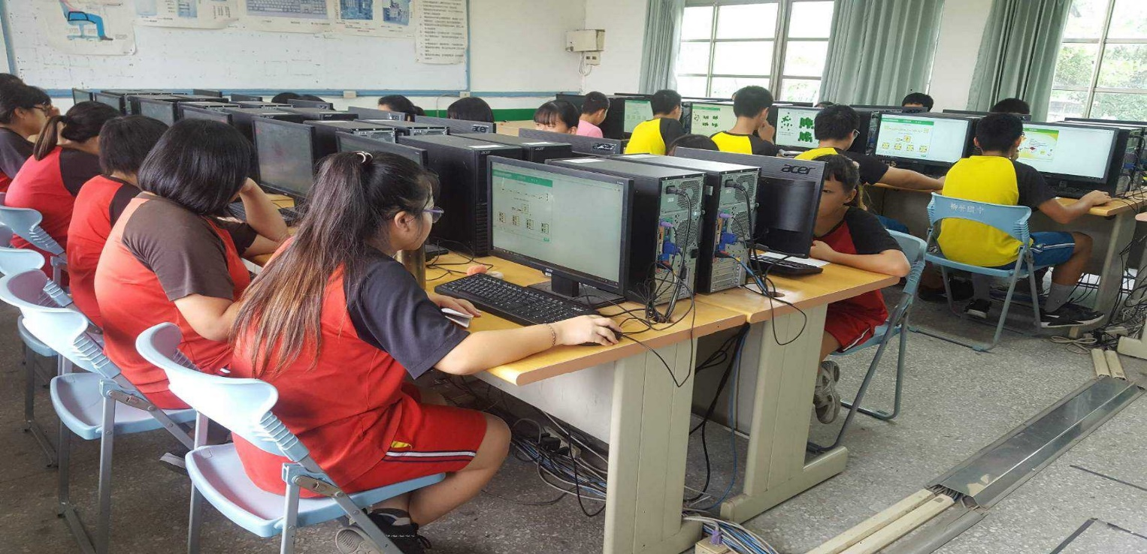
學生線上填寫測驗

